**개별 프로젝트 최종 보고서**

작성자 : 이선민

◆ 개발 목적

※ 힘들고 지친 사회생활 여가 시간에 간단한 스트레스 해소를 위한 슈팅 액션 게임

※ 요즘 대중들 사이에 인기있는 게임인 리그오브레전드(lol)에 등장하는 캐릭터들을 사용하여 재미를 추구

◆ 개발 내용

※ python을 이용해 슈팅 게임을 만들어보았습니다. 화면 왼쪽편에 플레이 할수있는 게임 캐릭터가 위치합니다. 조작키는 키보드 [UP,DOWN,Ctrl,Spacebar] 총 4가지 키보드 버튼으로 플레이하는 게임입니다. 키보드 업,다운버튼을 조작하여 메인 캐릭터를 위 아래로 움직이며 Ctrl키를 이용해 총알을 발사합니다. Spacebar키를 누르게되면 5초간 게임이 일시정지됩니다. 총알을 발사해 오른쪽편에서 날라오는 적을 죽여야합니다. 적들 캐릭터는 총 3가지로 구성이되는데 날라오는적들을 피해야하며 날라오는 적들중 하나만 죽일수있습니다. 적들과 충돌시 게임오버를하게됩니다. 또한 라이프포인트가 3개가 주어지는데 죽일수있는적을 죽이지 못하고 그냥 통과하게될시 라이프포인트가 1개씩 소모하게됩니다. 라이프포인트가 0이되게되면 게임오버가 됩니다.

◆ 게임 조작방법

키보드 up 버튼 : 캐릭터를 위쪽으로 움직입니다

키보드 down 버튼 : 캐릭터를 아래쪽으로 움직입니다

키보드 Ctrl 버튼 : 총알을 발사합니다

키보드 Space 버튼 : 게임을 5초간 정지합니다

◆ 블록 다이어그램

**게임종료**

**start OR quit**

**게임시작**

NO

라이프포인트가0 이되었는가

적들과 충돌 하였는가

**행동 개시**

**GAME OVER**

yes yes

**게임 진행**

No No

◆ 함수

class Button - 초기화면에서 스타트 또는 종료 버튼을 누를시 작동하게 설정

def quitgame - 게임종료

def mainmenu - 화면을 구성하는 함수

def selectScreen - 조건문을사용하여 위메인메뉴에서 스타트 버튼을 누를시 selectScreen으로 이동

def drawScore - 라이프 포인트를 구현

def gameOver - dispMessage함수를 사용해 게임오버를 구현

def textObj - 게임화면에 표시될 텍스트 모양과 영역설정

def dispMessage - 게임오버를 구현하기위한 함수 / 게임오버시 2초간 정지후 다시시작

def crash - 적들과 충돌시 발생하는 문구

def drawObject - 게임판에 그려지는 모든 객체

def runGame - 게임이 구동되는 함수

def initGame - 게임을 초기화하고 시작하는 함수

◆ 구현

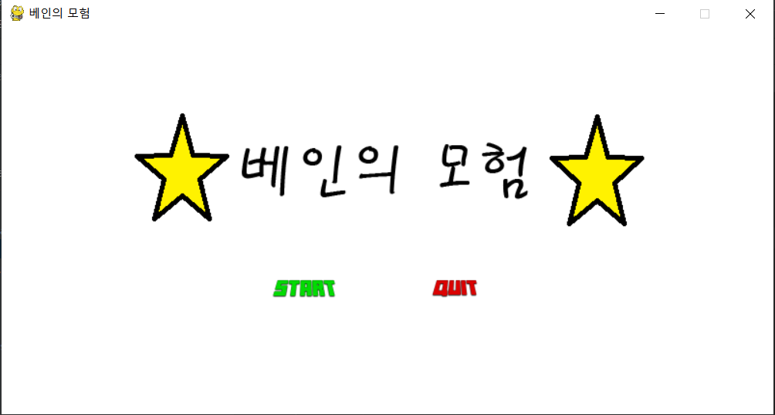

※ 게임 실행시 시작화면이 뜨도록 구현 START 버튼을 누르면 새로운 게임화면이 시작됨 QUIT버튼을 누를시 게임종료

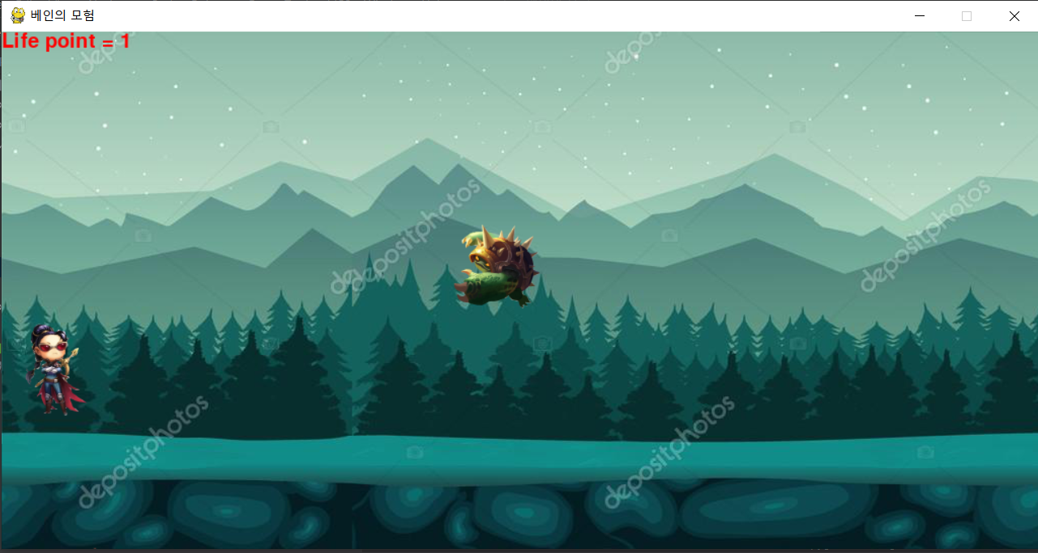

※ 게임실행화면

내가 조작할 캐릭터 오른쪽에서 날라오는 적들

 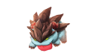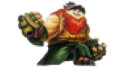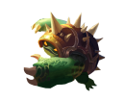

⊙ 왼쪽위에 Life point : 남은 생명수 0이되면 GAME OVER

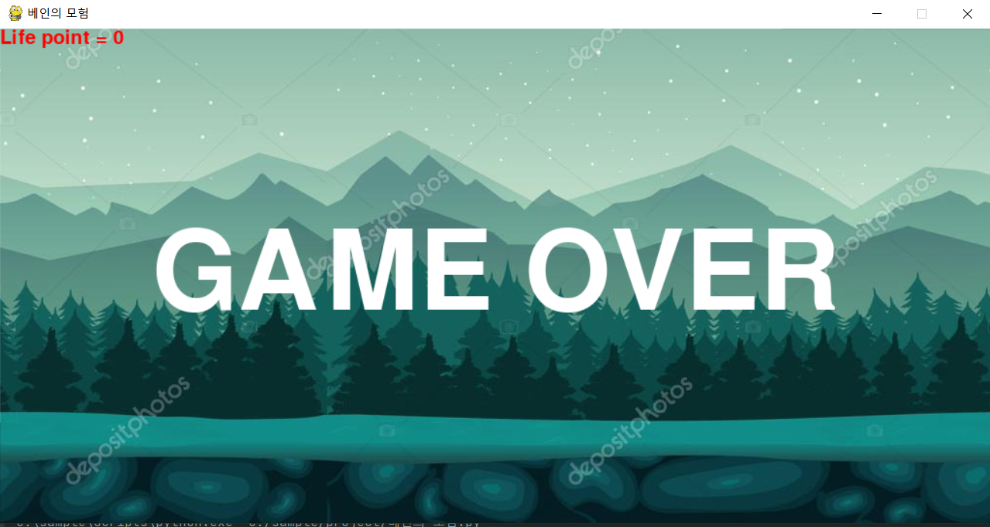

※ 게임 오버화면

게임오버가 되면 2초후 다시 restart된다

◆ 시나리오

※ 게임 실행 → 초기화면 → start OR quit → 게임실행화면 → 특정한조건달성시 → GAMEOVER

◆ 게임의 특성

※ 적을 회피해야 하기때문에 극도의 집중력을 요구하여 집중력과 순발력을 향상시킨다.

※ 조작키가 어렵지 않기 때문에 연령에 제한이 없다.

※ 요즘 대중들사이에 인기있는 리그오브레전드(LoL)모티브로 구현했기에 친근감을준다

◆ 프로그램 동작 방법 ◆

※ 캐릭터를 상하로 조작하여 오른쪽에서 날라오는 적들을 Ctrl키를이용해 화살을 발사하여 격추

※ 왼쪽 상단의 Lift point 가 0이되면 GAMEOVER

※ space bar 버튼 누를시 게임 5초간 일시정지

 적들 캐릭터중 이 캐릭터만 **격추가능**

**,  이 두개의 적들은 격추불가능**

**이 적을 격추하지못하고 그냥 지나갈시 Life point -1감소**